Муниципальное автономное дошкольное образовательное учреждение

детский сад № 25 «Малыш»

**Проект по пожарной безопасности**

**в средней группе № 14 «Радуга»**

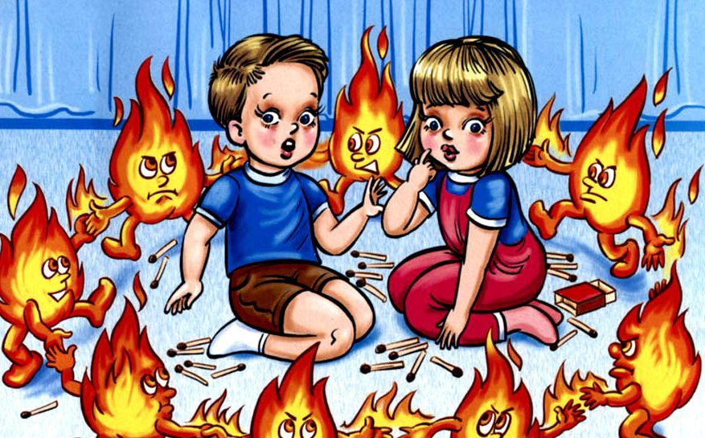

Разработали воспитатели: Махнёва Т.В.

Дедовская С.Я.

ГО Карпинск

2020 год

**Проект по пожарной безопасности**

**«Огонь – добро, огонь - зло!»**

**Тема:** «Огонь - добро, огонь - зло!»  
**Тип проекта:**творческо-информационный.  
**Вид проекта:** групповой, краткосрочный.  
**Участники проекта:** воспитанники средней группы, родители, воспитатели, инструктор по ФИЗО, инспектор пожарной части.  
**Продолжительность проекта:** 2 недели

**Актуальность**  
 Возникновение пожаров из-за шалости детей, а в результате — получение травм и даже гибель — проблема острая, требующая четких скоординированных действий взрослых. Тяга детей к огню, к игре со спичками общеизвестна.

В Федеральных государственных образовательных стандартах определены основные цели и задачи образовательной области «Социально-коммуникативное развитие» в разделе «Безопасность»: формирование основ безопасности собственной жизнедеятельности и формирование предпосылок экологического сознания (безопасности окружающего мира). Забота о сохранности детской жизни - важнейшая задача дошкольного учреждения, семьи и государства. Поэтому определена следующая проблема: воспитание у детей дошкольного возраста осознанного отношения к себе как к активному субъекту пожарной безопасности.

Актуальность данной темы связана с тем, что у детей этого возраста отсутствует защитная психологическая реакция на пожарную обстановку. Поэтому важно не просто рассказать о противопожарной безопасности, но отработать до автоматизма правила поведения при пожаре. С этой целью был разработан проект «Огонь – добро, огонь - зло!» При реализации проекта дети средней группы в самой доступной игровой форме овладевают первоначальными знаниями по пожарной безопасности. Игра для детей - это не только и не столько развлечение. Для ребенка игра - это основной вид деятельности. Она помогает ему развиваться и познавать окружающий мир. Только конкретные эмоционально окрашенные занятия и игровые упражнения способны оставить след в сознании ребёнка.  
 Знание и соблюдение противопожарных требований только тогда становятся естественными в поведении человека, когда они привиты с детства. Именно в дошкольном возрасте возникают благоприятные условия для воспитания у ребенка чувства опасности перед огнем.

Реализация данного проекта предполагает возможность рассказать и показать как созидательную, так и разрушительную сторону одного и того же явления.  
 Реализация проекта осуществлялась через специально организованную деятельность: НОД, тематические беседы, чтение литературы; совместную деятельность педагога с детьми: дидактические игры, сюжетно-ролевые игры, рассматривание картин, иллюстраций, просмотр презентаций и мультипликационных фильмов. А также в самостоятельной деятельности и работе с родителями.

**Основополагающий вопрос:**

- Огонь друг или враг?  
**Проблемные вопросы:**  
- Что делать, если случится пожар?  
- Что делать, чтобы никогда не было пожара?  
**Цель проекта:** Познакомить детей с правилами пожарной безопасности и способами поведения в экстремальных ситуациях. Формировать осознанное отношение к соблюдению правил пожарной безопасности.

**Продукт проектной деятельности**:  
- обогащение развивающей предметно - пространственной среды по данной теме;  
- создание игрового пространства по данной теме;   
- сюжетно-ролевые игры «Едем на пожар», «Спасатели»;

- дидактическая игра «Что нужно при тушении пожара?», «Назови причину пожара», «Найди опасные предметы»;  
- развлечение «Минутки безопасности»;   
- выставка работ совместного творчества детей и родителей «Пожарная безопасность»;

- аппликация «У огня два лица».  
 **Задачи**

* **Образовательные:**  
  - расширять представления детей о правилах пожарной безопасности;   
  - учить детей поведению в экстремальных ситуациях;  
  - дать представление о предметах, которыми детям самостоятельно пользоваться категорически запрещено – спички, зажигалки, газовые плиты, печки;  
  - познакомить со средствами пожаротушения (пена, песок, вода);  
  -познакомить детей с профессией пожарного;  
  -обогащать словарь детей в соответствии с темой.
* **Развивающие:**  
  - развивать осознанное отношение к ситуациям опасным для жизни и здоровья людей;  
  - способствовать установлению и пониманию детьми причинно-следственных связей в ситуациях действия человека с огнем;  
  - способствовать освоению способов и средств речевой коммуникации в случае опасности (обращении к другим людям за помощью, объяснение ситуации, предупреждение людей и др.);  
  - развивать внимательное отношение и осторожное обращение с горючими предметами;  
  - развивать осознание необходимости неукоснительного выполнения правил пожарной безопасности в ситуациях действий возле огня, с огнем.   
  **Воспитательные:**  
  - воспитывать у детей интерес к профессии пожарных, почтительное уважение к их нелегкому труду, осознание опасной профессии;  
  - воспитывать чувство самосохранения.

**Этапы реализации проекта**

* **Организационный:**  
  Познакомить детей и родителей с темой проекта, обозначить значимость выбранной темы. Определение целей и задач.
* **Деятельностный:**  
   - создание условий для самостоятельной деятельности. Подборка материала игр и пособий для работы с детьми.   
   - беседы, игры и упражнения о правилах пожарной безопасности, рассматривание иллюстраций по данной теме, показ презентации, просмотр мультипликационных фильмов, загадывание загадок, чтение стихов и рассказов о пожаре, пожарных, пожароопасных предметах.
* **Заключительный:**  
  - развлечение «Минутки безопасности»;

- выставка и презентация поделок детско-родительского творчества «Осторожно, огонь!».

**Предполагаемый результат**

Работа над проектом позволит обогатить жизненный опыт детей, расширить словарь и умение детей участвовать в обсуждении предложенной ситуации. Работа в проекте на всех этапах сформирует у детей осознание необходимости неукоснительного выполнения правил пожарной безопасности, как залога сохранения здоровья и жизни своей и окружающих. Участие в проекте родителей повысит значимость проводимой работы, покажет актуальность и необходимость взаимодействия взрослого и ребенка в решении задач безопасности.

**Системная паутинка к проекту «Огонь - добро, огонь - зло!»**

**Центр детской литературы.**  
К. И. Чуковский «Путаница», сказка «Как человек подружился с огнём», Чтение стихов, загадок и пословиц об огне.  
С.Маршак «Пожар», «Кошкин дом».  
Б.Житков «Пожар», «Дым».  
Л.Н. Толстого «Пожарные собаки».  
**Центр речевой активности.**  
«Кошка Мурка в гостях у детей», «Чудо дерево», «Пожарный – герой. Он с огнем вступает в бой». Рассматривание иллюстраций, альбомов данной по теме.  
**Центр сюжетно-ролевых игр.**  
 «Едем на пожар», «Спасатели».  
**Центр занимательных игр.**  
«Огнеопасные предметы», «Выбери нужные предметы для тушения пожара», «Назови причины пожара», «Опасные игрушки», «Найди опасные предметы». «Электричество», «Можно – нельзя».  
**Центр здоровья.**  
«Пожарные на учениях», «Пролезь и не задень», «Кто самый быстрый», «Задымлённый коридор», «Тушим костёр песком», «Спасем зверей из пожара».  
**Центр конструирования.**  
«Тили - бом, тили – бом, загорелся кошкин дом» (домик для кошки).